1.Назовите год учреждения Приамурского генерал-губернаторства с административным центром в Хабаровске?

А) 1880 г.;

Б) 1884 г.;

В) 1893 г.

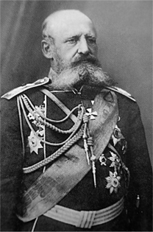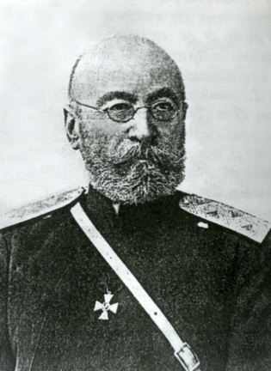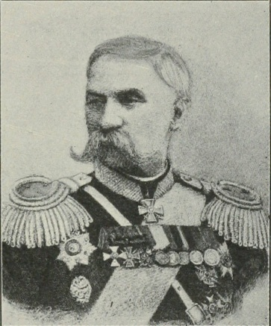2.Назовите первого Приамурского генерал-губернатора:

А) Н.Н. Гродеков;Б) С.М. Духовской;В) А.Н. Корф.

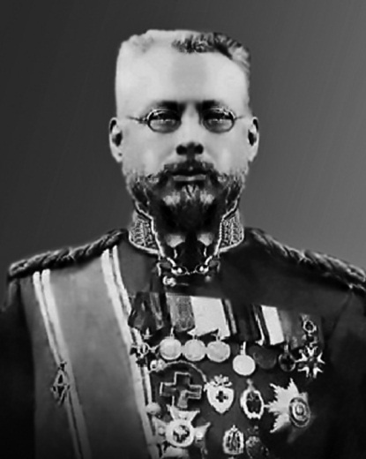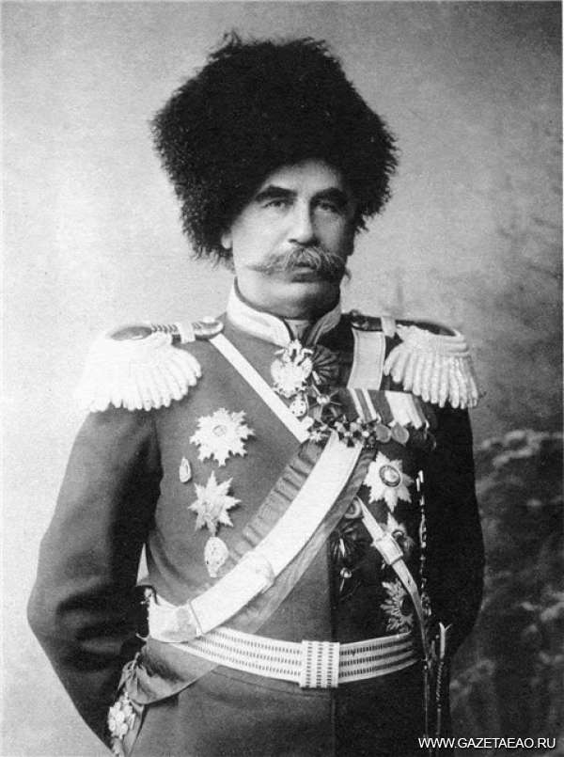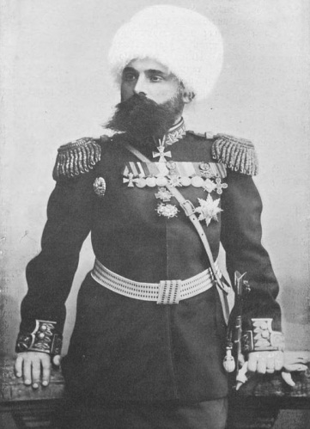3. Назовите последнего генерал-губернатора Приамурского края?

А)Д.И. Субботич;Б) Н.Л. Гондатти;В) П.Ф. Унтербергер.

4.Назовите дату образования Хабаровского края?

А) 31 мая 1858 г.;

Б) 6 апреля 1920 г.;

В) 20 октября 1938 г.

5.В каком году утвержден современный герб Хабаровского края?

А) 1994;

Б) 2016;

В) 2017.

6. На сколько административно-территориальных единиц разделен Хабаровский край?

А) 15;

Б) 17;

В) 19.

7. Назовите автора флага и герба Хабаровского края:

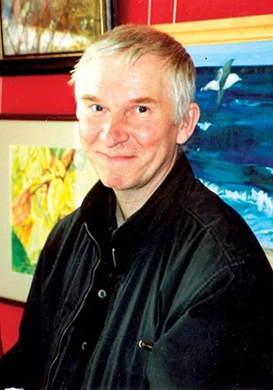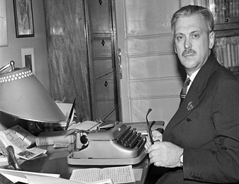

А) С.Н. Логинов;Б) С.В. Михалков;В) А.П. Лепетухин.

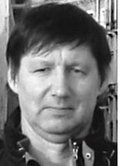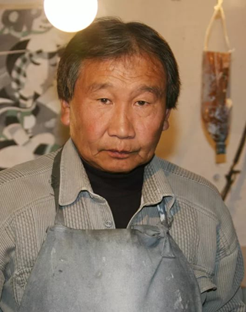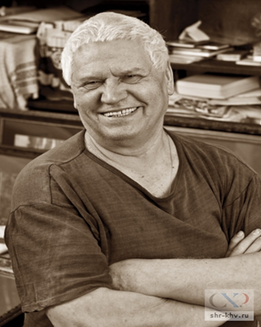8. Назовите хабаровчанина, народного художника России, графика, мастера флорентийской живописной мозаики. Его наиболее известная мозаичная картина (12 кв. м.) «Поэма о Приамурье», установлена в Доме официальных приемов Правительства Хабаровского края:

А) Г.Д. Павлишин;Б) Ю.Е. Мандаганов;В) Г.В. Андреев.

9. Назовите русского и советского путешественника,автора известной книги для детей «В горах Сихотэ-Алиня»?

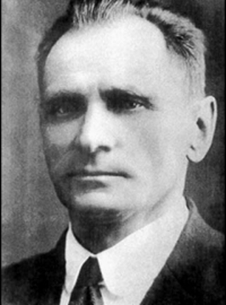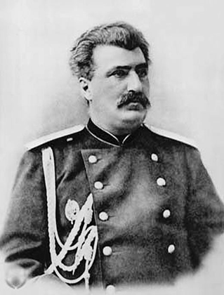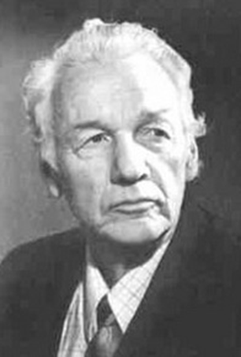

А) Н.П. Задорнов;Б) Н.М. Пржевальский;В) В.К. Арсеньев.

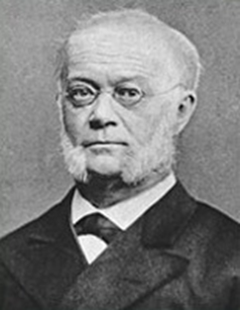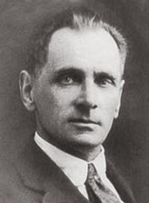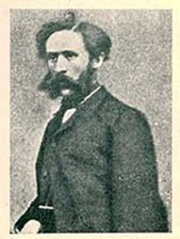10. Автор работы «Об инородцах Амурского края», известный русский географ, этнограф и зоолог, исследователь Дальнего Востока, академик:

А) Л.И. Шренк;Б) В.К. Арсеньев;В) Р.К. Маак.

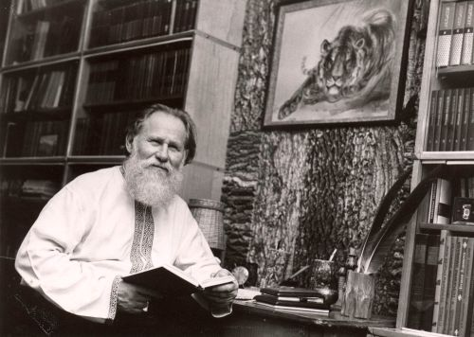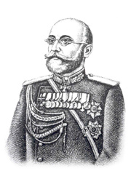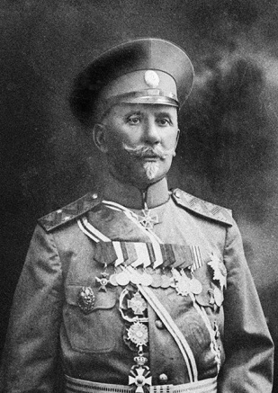11. Назовите известного ученого, путешественника, писателя, директора Хабаровского краевого музея, в честь которого назван Приамурский зоосад:

А) С.Н. Ванков;Б) Н.И. Гродеков; В) В.П. Сысоев.

12. Назовите путешественника, ученого-исследователя, военного, автора книги «Путешествие в Уссурийском крае»?

А) А.Ф. Будищев;

Б) Н.М. Пржевальский;

В) Н.К. Бошняк.

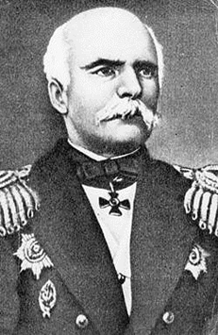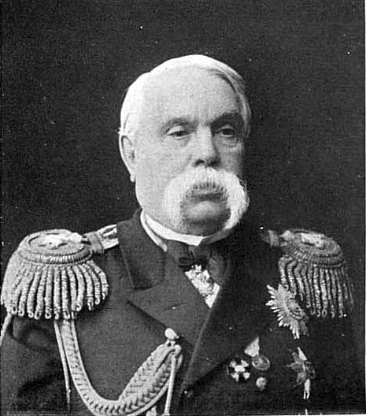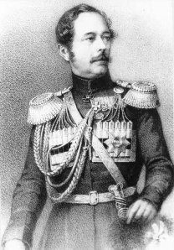13. Назовите известного исследователя Дальнего Востока, основателя г. Николаевска-на-Амуре:

А) Н.Н.Муравьев-Амурский;Б) П.В. Казакевич; В)Г.И. Невельской.

14. Назовите выпускника Морского училища г. Николаевска-на-Амуре, великого флотоводца, знаменитого ученого:

А)А.И. Петров;

Б) С.О. Макаров;

В) А.Г. Лебедев.

15. Кому из поэтов принадлежат эти строки:

Край мой любимый,— с туманными далями,

С шумной тайгою, с болотными рясками...

Сколько бы разных земель ни видали мы —

Нет тебя лучше, красивей и ласковей.

А) П. Комаров;

Б) Н. Рябов;

В) С. Смоляков.

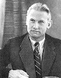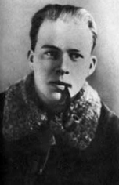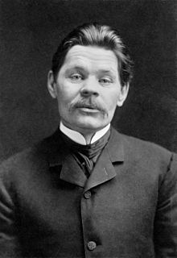16. Назовите русского писателя, стоявшего у истоковсоздания Дальневосточной писательской организации и литературно-художественного журнала:

А) А. Гайдар;Б) М. Горький;В) А. Фадеев.

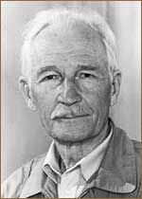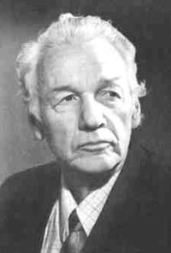17. Назовите писателя, отразившего в своих произведениях процесс заселения юга Дальнего Востока:

А) Н.П. Задорнов;Б) Н.Н. Наволочкин; В) В.П. Сысоев.

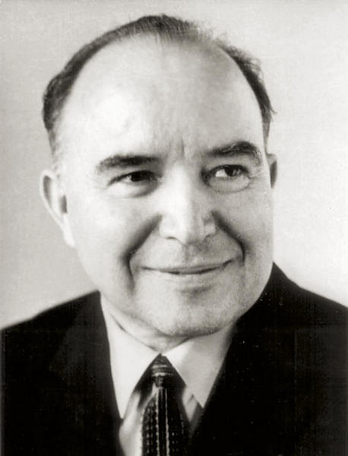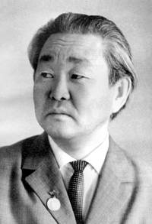18. Назовите автора романа, названногоизвестным хабаровским писателем В.М. Ефименко «энциклопедией нанайского народа»?

А)Г.Г. Ходжер; Б) Н.П. Задорнов; В) Н.М. Рогаль.

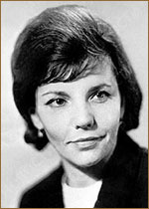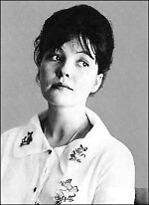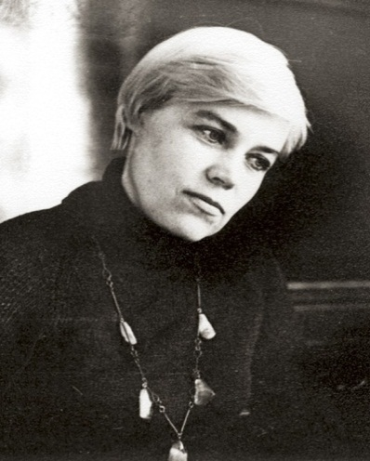19. Назовите хабаровскую поэтессу, журналистку, члена Союза писателей России, первая поэтическая книга которой назвалась «Солнце в ладонях»?

А)Римма Казакова;Б) Людмила Миланич;В) Белла Ахмадулина.

20. Назовите имя хабаровского скульптора, автора памятника Н.П. Задорнову:

А) А.П. Мильчин;

Б) В.Ф. Бабуров;

В) И.А. Горбунов.

21. Назовите российского альт-сопрано-саксофониста, одного из первых джазменов Хабаровского края?

А) В. Т. Захаров;

Б) С.В. Львович;

В)В.С. Кознов.

22. Назовите писательницу, собирательницу языка, культуры, искусства, традиций удэгейского народа?

А) А.Л. Вальдю;

Б) В. Т. Кялундзюга;

В) М.П. Дечули.

23. Назовите главного военного дирижёра России, основателя Международного фестиваля военных оркестров «Амурские волны»:

А) В.М. Халилов;

Б) В.З. Тиц;

В) Т.С. Ахназарян.

24. Назовите известного дальневосточного писателя, автора сборника стихов «У берегов Амура», вышедшего в 1940 г.?

А) П.С. Комаров;

Б) Л.И. Миланич;

В) К.Р. Выборов.

25. Назовите фамилию династии архитекторов Хабаровского края, под руководством которой был возведен памятник первостроителю г. Хабаровска Я. В. Дьяченко?

А) Мооро;

Б) Мамешины;

В) Козыренко.

26. Назовите советского, российского певца, популярного артиста эстрады 1950—1980-х годов, заслуженного артиста РСФСР, уроженца Нанайского муниципального района Хабаровского края?

А) Николай Бельды;

Б) Киле Понгса;

В) Алексей Актанко.

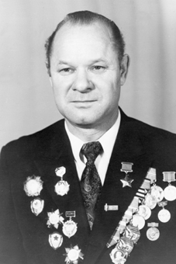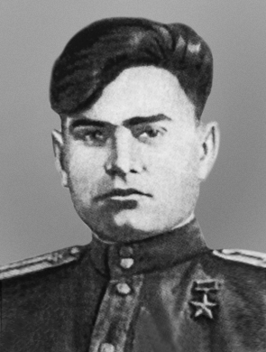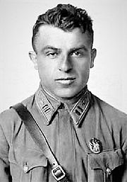27. Назовите летчика, Героя Советского Союза, первостроителя г. Комсомольска-на-Амуре, ставшего прототипом главного героя повести Б. Полевого:

А) А.П. Маресьев;Б)Д.Л. Калараш;В) В.П. Некрасов.

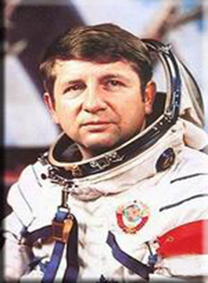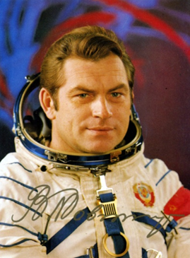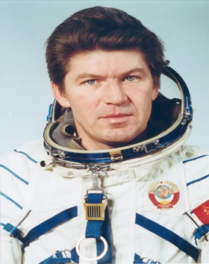28. Назовите советского летчика-космонавта, дважды Героя Советского Союза, уроженца г. Комсомольска-на-Амуре, Почетного гражданина города Юности:

А) В.В. Рюмин;Б) Ю.Н. Глазков;В) В.В. Ковалёнок.

29. Назовите уроженца Нанайского района Хабаровского края, знаменитого советского снайпера, участника Великой Отечественной войны, Героя России:

А) А.Д. Самар;

Б) Н.И. Бельды;

В) М.А. Пассар.

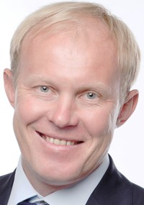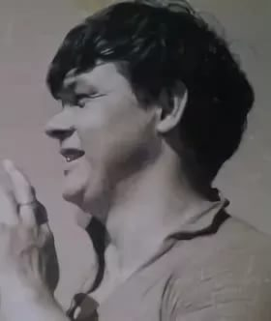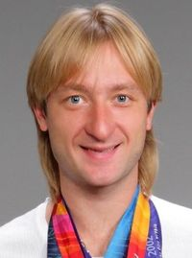30. Назовите известного спортсмена, уроженца п. Солнечный, двукратного олимпийского чемпиона и двукратного серебряного призёра Олимпийских игр:

А) С. В. Чепиков;Б) Е.В. Плющенко;В)А.Г. Барышников.

31. Назовите уроженца г. Хабаровска, в марте 2010 года указом президента РФ ему был присужден орден «За заслуги перед Отечеством» за вклад в развитие спорта и физической культуры, а также за особые достижения на XXI олимпийских играх в 2010 году в Ванкувере:

А) Виктор Угрюмов;

Б) Иван Штыль;

В) Иван Скобрев.

32. Назовите советского и российского кинорежиссера, уроженца г. Хабаровска, одна из кинокартин которого получила премию «Ника» как лучший фильм года в 1997 г.?

А) Владимир Василенко;

Б) Сергей Бодров-старший;

В) Альберт Самойлов.

33. Назовите Почетного гражданина г. Комсомольска-на-Амуре, Героя Социалистического труда, носящего звание «Заслуженный Амурский корабел», выпускникаремесленного училища № 6:

А) В.А. Попцов;

Б) В.М. Савинцев;

В) П.М. Сысоев.

34. Назовите начальника Артиллерийских мастерских, директора завода «Арсенал» (в последствии «Дальдизель»), основателя Ремесленной школы в г. Хабаровске:

А) А.Ф. Плюснин;

Б) С. Н. Ванков;

В) М.И. Чердымов.

35. Назовите преподавателя Николаевского училища г. Хабаровска, ставшего известным ученым – садоводом:

А) А.М. Лукашев;

Б) Н.Н. Окулов;

В) А.А. Рассушин.

36. На каком праве и на какой срок предоставляется «дальневосточный гектар»?

А) На праве безвозмездного пользования сроком на 5 лет;

Б) На праве аренды сроком на 3 года;

В) На праве безвозмездного пользования сроком на 10 лет.

37. Нужна ли регистрация (прописка) на территории Хабаровского края для получения «дальневосточного гектара»?

А) Нужна обязательно;

Б) Не нужна. Подать заявление может любой гражданин РФ;

В) Не нужна, но приоритет отдается жителям Хабаровского края.

38. Для каких целей можно использовать «дальневосточный гектар»?

А) Для любых целей, не запрещенных законом РФ;

Б) Только для индивидуального жилого строительства;

В) Только для создания фермерских хозяйств.

39. Можно ли взять гектар на свободных землях г. Хабаровска или г. Комсомольска-на-Амуре?

А) Да;

Б) Нет, гектар не предоставляется в этих городах, а также в радиусе 10 км от границ г. Комсомольска-на-Амуре и 20 км от границ г. Хабаровска;

В) Нет, гектар не предоставляется в этих городах, а также в радиусе 20 км от границ г. Комсомольска-на-Амуре и 50 км от границ г. Хабаровска.

40. Нужно ли отчитываться об использовании «дальневосточного гектара»?

А) Да, через три года после заключения договора о безвозмездном пользовании земельными участками;

Б) Да, через пять лет после заключения договора о безвозмездном пользовании земельными участками;

В) Нет.